Комунальний заклад
Дошкільний навчальний заклад № 15
Вінницької міської ради

Сюжетне заняття фізкультурно - оздровчого гуртка
з використанням інноваційного засобу гімнастики
хатха-йога

Тема:» Шлях до пізнання Гармонії»

Інструктор з фізкультури, керівник гуртка: Панаскевич А.Ю.

м. Вінниця-2021 р.
Програмовий зміст: продовжувати вправляти дітей у різних видах ходьби і бігу, удосконалювати вмінні дітей виконувати дихальні вправи, елементи хатха-йоги – асани. Сприяти профілактиці захворювань дихальної системи, позитивним емоціям. Розвивати спритність та швидкість орієнтування в просторі. Виховувати інтерес до фізичних вправ, дбайливе ставлення до свого здоров’я.
Обладнання та матеріали: карімати за кількістю дітей, проєктор та екран, аудіозапис спокійної музики.
Хід заняття
Звучить загадкова музика. На фоні мелодії чути голос за кадром.
Голос: Існує на світі місце, де знають, що саме смуток і злість… Навіть синіють тільки від радості. Тут живуть крихітні сині істоти в три яблука зростом. Це місце сховане в глибині чарівного лісу за маленьким містечком. Багато хто думає, що воно видумане, що існує тільки в казках і дитячих фантазіях. Що ж, дозвольте не погодитись…
Під музику із-за будиночків з’являються смурфики і стають в одну шеренгу.
Інструктор: Привіт смурфики! Я дуже рада вас бачити!Мені потрібна ваша допомога! Лихий Гаргамель начаклував страшний «Вірус» який атакував нашу планету і вкрав «Квітку гармонії». Тепер всі жителі нашої планети в постійному стресі, від того що бояться ним захворіти. Допоможіть мені його побороти! Давайте разом знайдемо цю «Квітку гармонії» та повернемо людям спокій і рівновагу. Вона знаходиться в душі кожного з нас, і тільки тоді коли ми досягнемо фізичного, психічного і духовного балансу, «Квітка Гармонії» повернеться до нас.
Для того щоб знайти «Квітку гармонії» нам потрібно пройти випробування східною оздоровчою гімнастикою «Хатха-йога».
Тоді не будемо втрачати часу і почнемо пошуки. Праворуч! В обхід по залу-марш!
Ходьба стройовим кроком, легкий біг, ходьба на носочках, на п'ятках, на зовнішній стороні ступні,підскоки,ходьба з високим підніманням колін «чаплі», стрибки на двох ногах «зайчики», ходьба спиною вперед, біг галопом правим і лівим боком, ходьба.
Вправа на дихання «Вітер гуде» (на видиху вимовляємо «у-у-у»).
Інструктор: Ну ось, ми і провели розминку. Тепер ми повністю готові до релаксу.
Інструктор: Тоді смурфики, ставайте на килимки, та нумо починати пізнання гармонії.
Розігрів м’язів верхнього плечового поясу:
Вправи:
В.п. – руки в сторони:
1-4 – колові оберти рук вперед;
5-8 – колові оберти рук назад. (8 разів)

В.п. – руки вгору, в «замок»:
ривкові рухи рук назад (8 разів)
Формування правильної навички положення тіла у просторі, рівноваги
Вправи на місці: (виконуємо по 8 разів)

В.п. – широка стійка, руки за голову:
1-2 –присід вліво;
3-4 –в.п.;
5-8 –те саме в інший бік.

В.п. – присід на лівій, руки за голову:
1-2 –перенос тулубу на праву ногу;
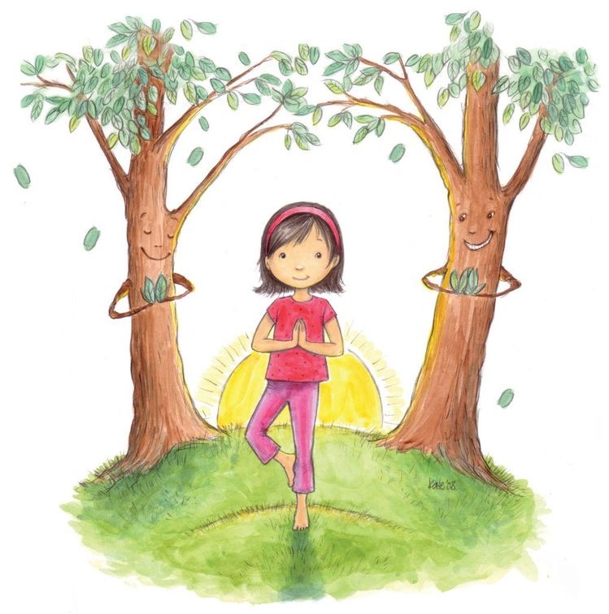
3-4 –в.п.
Інструктор: Смурфи, ми гарно розігрілись, тепер приступимо до Асан.
Перша вправа «Дерево». Дерево - це символ життя, відродження, сили,. Воно тягнеться своїми гілками до неба. Так і ми подібно дереву будемо прагнути до духовних висот.
«Дерево»

Дерево крислате
Гілки розпрямило,
Могутнє коріння
У землю пустило.

Стійка на правій (лівій).
Ліва (права) нога зігнута, коліно в сторону, ступню поставити на внутрішній бік опорної ноги (для початківців – на рівні гомілки, для досвідчених – в районі стегна). Руки зігнуті, долоні притиснуті одна до одної.
Виконуємо по 1 разу (10с)

Інструктор: Які ж ви молодці! Відчуваєте як до нас приходить спокій та рівновага?
Діти:Так! Відчуваємо.
Інструктор: Тоді продовжуємо нашу практику. Пропоную вам наступну асану «Трикутник». Він є символом творчості, людського життя та нерозривної тріади «Людина-Земля-Небо».
«Трикутник»
Три сторони і три кута
Фігура дуже не проста,
Такий багатокутник
І звуть його трикутник.
Широка стійка ноги нарізно, стопи паралельно, руки в сторони. Ліва ступня повертається всередину на 45 , права –на 90 назовні.
Нахил тулуба вперед-вправо прогнувшись (спину тримати прямо), долоню правої руки на стопу однойменної ноги, ліва рука в сторону долонею вперед, дивитись на неї.
Виконуємо по 2 рази (10 с)

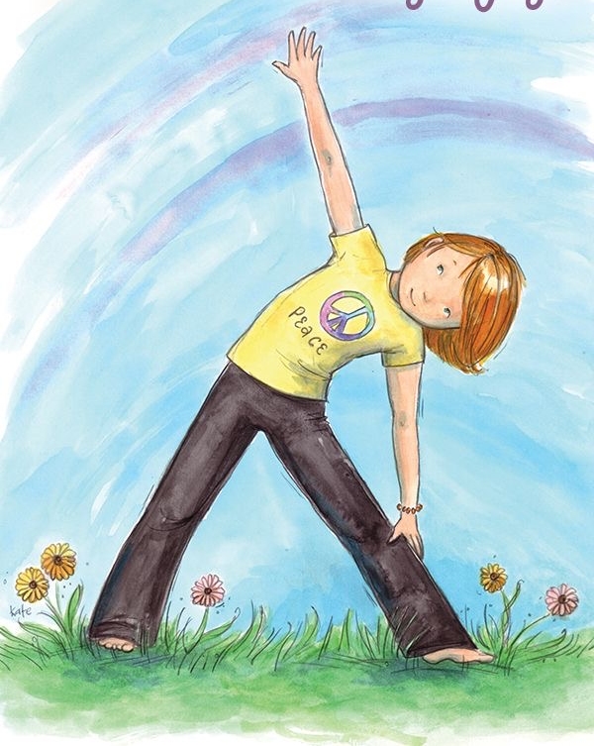

Інструктор: Відчуваємо як наше тіло наповнюється енергією та силою. І приступаємо наступної асани «Орел». Він є символом початку, висоти, відваги, перемоги. А нам потрібна відвага та сила, щоб перемогти страшний «Короно-Вірус» та повернути «Квітку Гармонії».
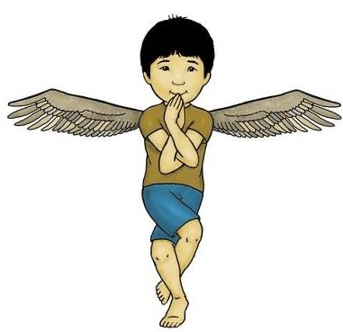
«Орел»

Вільна птиця в небі літає
Великі сильні крила має.
Це не літак і не гелікоптер
Ця пташка називається орел.
Невеликий напівприсід на правій (лівій) нозі, інша нога «обкручує опорну (в перехрещеному положенні) так, щоб ступня знаходилась позаду литкового м’язу опорної ноги.
Руки перехрещені перед грудьми, лікті торкаються один одного, передпліччя разом, кисть одної руки зафіксована на зап’ястку іншої.
Виконуємо по 10 с на кожну ногу.

Інструктор: Це було не легко, але ви дуже гарно виконали вправу і тепер ми точно на шляху до перемоги. А тепер виконаємо асану «Собака». Собака це найкращий друг людини. Вона символізує вірність, щирість та хоробрість.
«Собака»
Собака – вірний друг людини
Вона не впустить без причини,
Чотири лапи, вуха , довгий хвіст
В. п. –упор на колінах.
На видиху упор кутом на ноги і руки, намагаючись тримати ступні на підлозі, коліна і лікті не згинати, спину тримати прямо.
Виконуємо 5 разів по 4 с
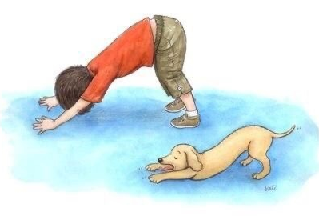
І чутливий дуже ніс.

Інструктор: Смурфи як ви себе почуваєте?
Діти: Класно!
Інструктор: Тоді продовжуємо нашу східну практику! Наступна вправа «Кіт». Кішка є покровителем дому та родини.
«Кіт»
Кішка – граційна і пластична
Співає «мяууу» мелодично.
М’яке, пухнасте хутро має
Біля людини проживає.
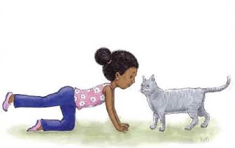
В. п. –упор на колінах, пальці рук спрямовані вперед, коліна на ширині кульшового суглобу.
Зробити глибокий вдих, підняти голову вгору, прогинаючись у хребті. На видиху округлити спину і опустити голову.
Виконуємо по 4 рази.

Інструктор: Супер! Тепер ви стали дуже граційними та пластичними як котик. А зараз стаємо в позу «Змія». Вона уособлює в собі родючість, силу, мудрість та знання.
«Змія»
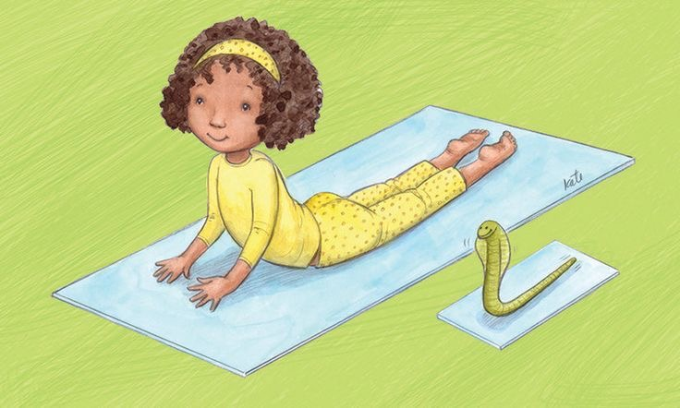
Змія – довга, як мотузка
Шипить і кусає,
І до себе ні на крок
Нікого не пускає.
В. п. –лежачи на животі, ноги разом, руки в упорі біля плечей пальцями вперед, лоб торкається підлоги.
На видиху підняти від підлоги грудну клітину, намагаючись не допомагати собі руками.
Виконуємо 4 рази по 4 с

Інструктор: Яка ж у вас гнучка спинка. Молодці! Ми на вірному шляху до пізнання спокою та рівноваги. Наступна вправа «Крокодил». Він є символом сили та мудрості.
«Крокодил»
Великий і зелений цей хижак
Чомусь він на людей наводить страх,
Проживає в річці ніл
Всім відомий крокодил.

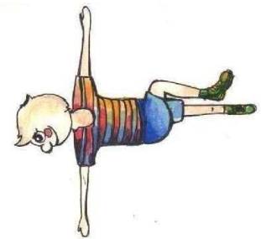
В. п. – лежачи на спині, руки в сторони долонями на підлогу, права(ліва) нога зігнута в колінному суглобі. Коліно і гомілку правої (лівої) ноги опустити на підлогу біля лівого (правого) стегна, голову повернути праворуч (ліворуч).
Виконуємо по 10 с.

Інструктор: Смурфики ми подолали більшу частину шляху до пізнання Гармонії. Премога над «Вірусом» вже близько. Пропоную вам вправу «Човен», який символізує прагнення до нових відкриттів та подолання невідомих шляхів. А нам саме це і потрібно, пізнати шлях до повної Гармонії.

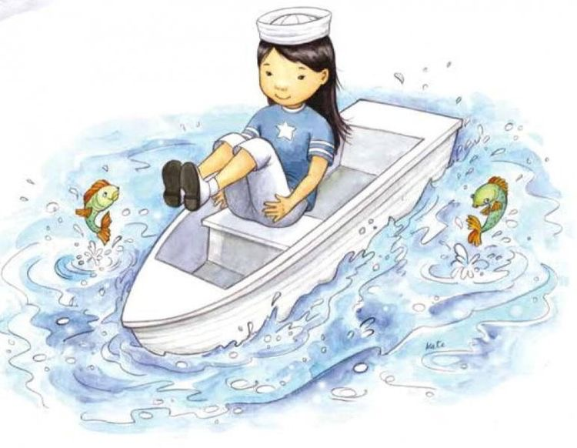
«Човен»
Дерев’яний ,невеличкий
Швидко плаває по річці.
Човник вітри підганяють
Весла хвилі розрізають.

.В.п. - лежачи на спині, руки вздовж тулуба (вдих).
Тягнемось прями руками, відриваючи спину від підлоги до пальців ніг (відриваємо від підлоги)-видих.
Виконуємо 4 рази по 3 с

Інструктор: Шлях майже пройден. Але як і завжди трапляються перешкоди, які нам потрібно подолати. Пропоную вам вправу «Міст». Міст є символом сполучення між небом і землею, об’єднанням людини та божества.

«Міст»
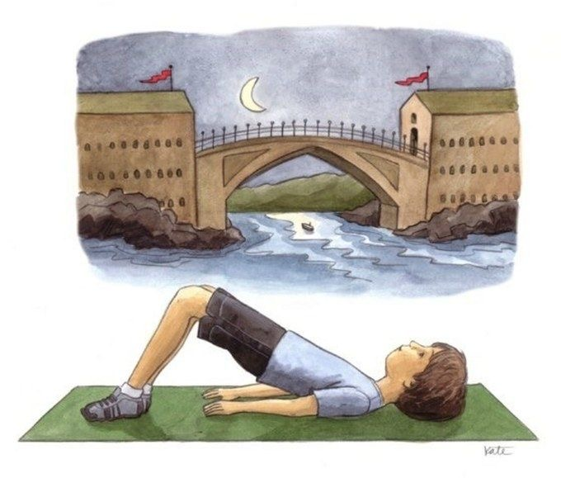
Від берега до берега
Доріжка біжить,
Дощечка до дощечки –
Місточок склався вмить.
В.п. – лежачи на спині, руки вздовж тулуба, коліна зігнуті.
1-2 – піднімаємо таз вгору, піднялись навшпиньки, руки за гологу.
3-4 – в.п.
Виконуємо 4 рази.

Інструктор: Смурфики, залишилось зовсім трошки. Ви відчуваєте силу та рівновагу?
Діти: Так! Ми повні сил та енергії!
Інструктор: Це чудово! Я дуже рада! А тепер пропоную вам останню асану «Устриця». Вона символізує творчу силу та приховану красу. Адже ми знаємо що ховає в собі устриця?
Діти: Перлину!
Інструктор: Вірно! Які ви розумашки. Нумо приступаємо до вправи.
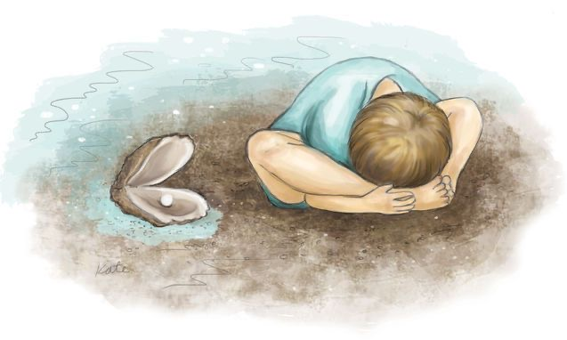
«Устриця»
В.п.- сісти прямо, ступні зведені разом. Руки покласти під коліна, ліктями торкнутись підлоги. Вдих, видих. Повільно торкнутись ступнів головою.
Виконуємо 1 хв.

На дні моря проживає
Хитро з мушлі визирає
Що ж це за сестриця?
Устриця – цариця.
Інструктор: Пелюстки весело танцюють під променями сонця. Звучить музика(аудіозапис). Пелюстки закружляли навколо себе та поступово спадають на підлогу. Коли пелюстка сідає на підлогу спина та плечі в неї розслаблені та згинаються вперед-вниз, руки опускаються,голова нахиляється все тіло розслабляється.
Інструктор: Смурфики, подивіться «Вірус» втрачає сили. Ми змогли його перемогти. Знаєте що його так налякало? Це ж Квітка Гармонії. Вона повернулась до нас! Але нам потрібно її зібрати по пелюсточкам та подарувати мешканцям планети.
Під музику діти збираються у квітку та танцюють танок.
Інструктор: Молодці! Дякую вам за допомогу!.А зараз нам пора повертатися в дитячий садок. Щоб вдало повернутися нам треба піднятися високо на носочки і вийти з цієї чарівної країни. (Діти на носочках виходять із зали).

